Atkreipiame dėmesį, teikiant prašymus dėl kompensacinės išmokos gavimo, kartu su prašymu privaloma pateikti šiuos dokumentus:

1. PVM sąskaitą faktūrą arba sąskaita faktūra.

2. Išlaidų apmokėjimą įrodančius dokumentus:

* fiskalinį kasos aparato kvitą (kvite turėtų būti nurodytos įsigytos paslaugos ir (ar) transporto priemonės);

ar

* banko pavedimo išrašą, sąskaitos išrašą (dokumentai turėtų būti pateikti PDF formatu, mobilaus ekrano nuotrauka netinkama);

ar

* grynųjų pinigų priėmimo kvitą (turėtų būti nurodyti rekvizitai, kvitas pasirašytas pardavėjo ir pirkėjo parašais).

3. Gamintojo techninę specifikaciją, jeigu įsigijote elektrinę dviratę, elektrinę triratę ar elektrinę keturratę transporto priemones.

Informuojame, kad **nekompensuojami** elektriniai motoroleriai pagal priemonę „Visuomeninio transporto ir darnaus judumo skatinimas (paspirtukai, dviračiai, dalijimosi paslauga ir pan.)“.

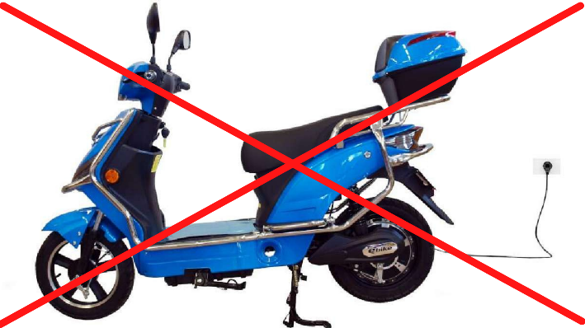

Įsigyti elektriniai motoroleriai, atitinkantys L1e klasės reikalavimus ir registruojami VĮ „Regitra“ galėtų būti kompensuojami pagal APVA paskelbtą kvietimą „Mažiau taršių judumo priemonių fiziniams asmenims skatinimas 2021-05 Nr. KK-AM-T02“ <https://apvis.apva.lt/paskelbti_kvietimai/maziau-tarsiu-judumo-priemoniu-fiziniams-asmenims-skatinimas-2021-05>

Kartu su prašymu pateikti dokumentai turi būti išrašyti **Pareiškėjo vardu**, apmokėjimas atliktas **iš Pareiškėjo sąskaitos.**

Kartu su prašymu atskirai turėtų būti pateikta PVM sąskaita faktūra arbasąskaita faktūra, kvitas ar kiti apmokėjimą įrodantys dokumentai. Dokumentuose turėtų būti matomi visi rekvizitai.

Nereikalingi pateikti automobilio utilizavimo ir išregistravimo dokumentai iš VĮ „Regitra“ (duomenis tiesiogiai gaunami iš VĮ „Regitra“ duomenų bazės).

Atidžiai sekite prašymo vertinimo būsenos eigą prisijungę per informacinę sistemą APVIS <Mano paraiškos> <https://www.apva.lt/duk-2/kaip-prisijungti-prie-apvis/>

Prašymų vertinimo būsenų reikšmės:

Paraiška įvertinta – dokumentai pateikti tinkamai ir įvertinti;

Paraiškos vertinimas patikrintas– atlikta finansinė kontrolė ir perduota apmokėjimui;

Paraiška apmokėta – kompensacinė išmoka pravesta į pareiškėjo atsiskaitomąją banko sąskaitą.

Nepateikus visų reikalingų dokumentų, paraiška bus grąžinta tikslinti.

Atkreipiame dėmesį, kad nepatikslinus paraiškos ir nepateikus privalomų pateikti dokumentų per informacinę sistemą APVIS <https://apvis.apva.lt>, prašymas atmetamas ir kompensacinė išmoka neteikiama.